Političke stranke

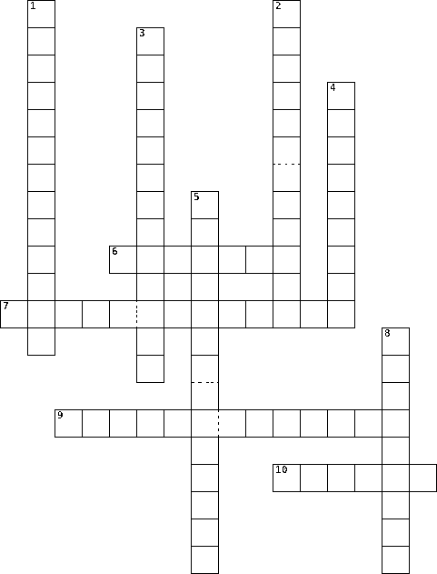

|  |  |
| --- | --- |
| **VODORAVNO**  **6.** stranka čiji su utemeljitelji Josip Juraj Strossmayer i Franjo Rački  **7.** spajanje stranka kojim se gubi samostalnost i prihvaća jedinstven zajednički program  **9.** regulira funkcioniranje unutar stranke (ustrojstvo stranke)  **10.** stranke koje u svom programu i djelovanju izbjegavaju krajnjost, nasilje i nestabilnost | **OKOMITO**  **1.** stranke koje naglašavaju tradiciju, obitelj, naciju, dužnost prema državi  **2.** stranka čiji su utemeljitelji Ante Starčević i Eugen Kvaternik  **3.** političke stranke čiji program se zasniva na socijalnom nauku katoličke Crkve i zalaže se za ljudsko dostojanstvo, solidarnost i opće dobro  **4.** savez političkih stranaka koje se udružuju na određeno vrijeme zbog ostvarenje nekog zajedničkog cilja  **5.** norme, vrijednosti, načela i ciljevi za koje se stranka zalaže i što bi pokušala učiniti ako dođe na vlast  **8.** stranke koje se u svom programu zalažu za ograničenje samovolje države, sloboda pojedinca |